Beca Colombia Extranjeros 2022-1
La Embajada de Colombia en Corea del Sur se permite compartir con todos los interesados la información de la Beca Colombia para Extranjeros 2022. Este programa está dirigido a extranjeros que deseen adelantar sus estudios de posgrado en Colombia. En la parte inferior encontrará el catálogo de oferta académica, las bases de postulación al programa y la infografía en español, inglés y francés. Por favor realizar el registro del usuario en el siguiente link: https://internacionalizacion.icetex.gov.co

Asegúrese de seleccionar el perfil: Extranjero, para que el sistema le permita acceder a la convocatoria. La convocatoria estará abierta hasta el próximo 20 de diciembre de 2021. ¡Esperamos contar con su participación!

Para mayor información visita la página web: https://web.icetex.gov.co/becas/programa-de-reciprocidad-para-extranjeros-en-colombia/beca-colombia-extranjeros

Bases de Postulación Programa Beca Colombia para Extranjeros 2022-01

ICETEX
EL ICETEX, como entidad del Estado colombiano que promueve la Educación Superior a través del otorgamiento de créditos educativos y becas de cooperación internacional a la población con
menores posibilidades económicas y buen desempeño académico, es la encargada de otorgar las
ayudas financieras a ciudadanos extranjeros en el marco del Programa Beca Colombia.
Las becas de reciprocidad se ofrecen para estudios de especialización, maestría y doctorado en
instituciones de educación superior colombianas, de acuerdo con el “CATÁLOGO DE OFERTA
ACADÉMICA 2022” que se encuentra publicado junto a la convocatoria.
- ¿A QUIÉNES VA DIRIGIDO EL PROGRAMA?
Este programa de reciprocidad está dirigido a ciudadanos extranjeros de cualquier nacionalidad, interesados en realizar un programa de posgrado con el beneficio de una beca ofrecida por el ICETEX.
- DURACIÓN DE LA BECA O APOYOS FINANCIEROS NO REEMBOLSABLES: Las becas para estudios de posgrado en Colombia tendrán una duración máxima, según la modalidad así:
MODALIDAD | TIEMPO DE LA BECA
Especialización | 12 meses (2 semestres académicos)*
Maestría | 24 meses (4 semestres académicos)
Doctorado | 48 meses (8 semestres académicos)*

*Si el programa de especialización tiene una duración mayor a 2 semestres, los periodos adicionales deberán ser asumidos por el becario, por cuanto la beca no los cubrirá.
*Si el programa de doctorado tiene una duración mayor a 8 semestres, los períodos adicionales deben ser asumidos por el becario, por cuanto la beca no los cubrirá.
- COBERTURA O BENEFICIOS DE LA BECA COLOMBIA:
- Matrícula: La cobertura de la totalidad de la matrícula será otorgada por la institución de educación superior colombiana
- Póliza de Salud/Seguro médico
- Visa de cortesía
- Estipendio/Sostenimiento mensual: El ICETEX apoyará a cada becario extranjero con un sostenimiento mensual por un valor correspondiente a tres salarios mínimos mensuales legales vigentes.
- Gastos de instalación
- Imprevistos
- REQUISITOS PARA LA APLICACIÓN A LA CONVOCATORIA:
- Ser ciudadano extranjero.
- No tener nacionalidad colombiana.
- No debe tener ningún vínculo marital o de hecho en Colombia.
- No estar residiendo o haber iniciado estudios de posgrado en Colombia.
- No haber sido beneficiario del mismo programa Beca Colombia o de cualquier programa de becas para extranjeros del ICETEX.
- No ser mayor de 50 años.
- Tener un promedio general acumulado de 4.0 sobre 5.0 en pregrado para aplicar la convocatoria. Según la escala de calificaciones de cada país, la nota debe ser equivalente a 4.0 como mínimo para la escala colombiana. *No es válido presentar promedio de posgrados.
- Contar con un título profesional, de pregrado o de licenciatura en cualquier área del conocimiento.
- Tener dominio de idioma español mínimo de B2. Si el español no es la lengua nativa del becario, deberá presentar una certificación del examen DELE o SIELE con nivel B2.
- Tener admisión definitiva a por lo menos uno o hasta tres programas de posgrado que se encuentran en el Catálogo de Oferta Académica 2022 anexo a esta convocatoria.
- Contar con buena salud física y mental, certificada por un médico.

- ETAPAS DE LA CONVOCATORIA 2022-01
Etapa | Fecha
Cierre de convocatoria 2022-01 | 20 de diciembre de 2021
Evaluación y selección de candidatos | Del 23 de diciembre al 9 de enero de 2022
Notificación vía correo electrónico a candidatos sobre selección y no selección | Máximo 10 de enero de 2022
Proceso de aceptación de beca por parte de seleccionados | Del 11 al 15 de enero de 2022
Inicio de estudios en Colombia | Entre la segunda y tercera semana de enero y finales de febrero de 2021. (De acuerdo con los calendarios académicosde las universidades colombianas).

- APLICACIÓN: Los candidatos extranjeros podrán presentar su postulación en línea en el siguiente link: https://internacionalizacion.icetex.gov.co

Infografía:
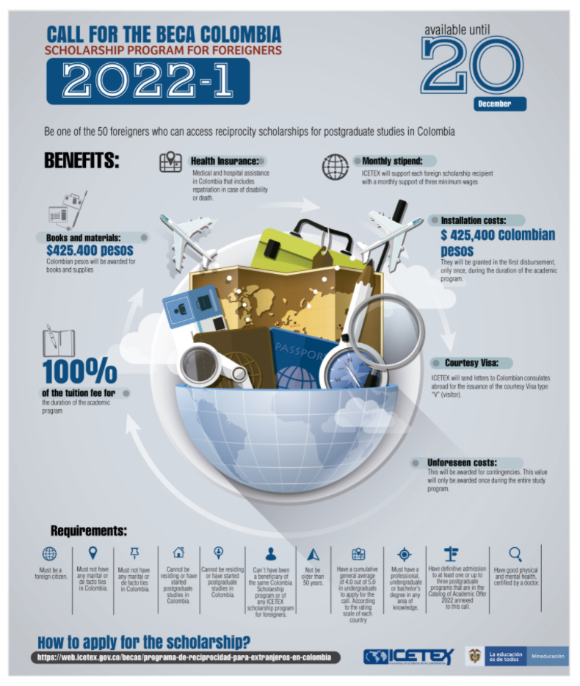
Catálogo de oferta académica:
El catálogo adjunto incluye la siguiente información: universidades incluidas, programas académicos, duración, cupos disponibles, fechas de inicio, puntos de contacto.

